第89讲 电磁感应中的框模型
（2021•甲卷）
1．由相同材料的导线绕成边长相同的甲、乙两个正方形闭合线圈，两线圈的质量相等，但所用导线的横截面积不同，甲线圈的匝数是乙的2倍。现两线圈在竖直平面内从同一高度同时由静止开始下落，一段时间后进入一方向垂直于纸面的匀强磁场区域，磁场的上边界水平，如图所示。不计空气阻力，已知下落过程中线圈始终平行于纸面，上、下边保持水平。在线圈下边进入磁场后且上边进入磁场前，可能出现的是（ ）
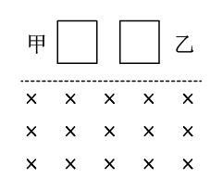
A．甲和乙都加速运动
B．甲和乙都减速运动
C．甲加速运动，乙减速运动
D．甲减速运动，乙加速运动
【答案】AB
【难度】0.65
【知识点】线框进出磁场产生的等效电路相关计算、判断线框进出磁场区域的a-t图像
【详解】设线圈到磁场的高度为h，线圈的边长为l，则线圈下边刚进入磁场时，有
$$v\text{=}\sqrt{2gh}$$
感应电动势为
$$E=nBlv$$
两线圈材料相等（设密度为$$ρ_{0}$$），质量相同（设为$$m$$），则
$$m=ρ_{0}×4nl×S$$
设材料的电阻率为$$ρ$$，则线圈电阻
$$R=ρ\frac{4nl}{S}=\frac{16n^{2}l^{2}ρρ_{0}}{m}$$
感应电流为
$$I=\frac{E}{R}=\frac{mBv}{16nlρρ_{0}}$$
安培力为
$$F=nBIl=\frac{mB^{2}v}{16ρρ_{0}}$$
由牛顿第二定律有
$$mg−F=ma$$
联立解得
$$a=g−\frac{F}{m}=g−\frac{B^{2}v}{16ρρ_{0}}$$
加速度和线圈的匝数、横截面积无关，则甲和乙进入磁场时，具有相同的加速度。当$$g>\frac{B^{2}v}{16ρρ_{0}}$$时，甲和乙都加速运动，当$$g<\frac{B^{2}v}{16ρρ_{0}}$$时，甲和乙都减速运动，当$$g=\frac{B^{2}v}{16ρρ_{0}}$$时都匀速。
故选AB。

（2021•湖南）
2．两个完全相同的正方形匀质金属框，边长为$$L$$，通过长为$$L$$的绝缘轻质杆相连，构成如图所示的组合体。距离组合体下底边$$H$$处有一方向水平、垂直纸面向里的匀强磁场。磁场区域上下边界水平，高度为$$L$$，左右宽度足够大。把该组合体在垂直磁场的平面内以初速度$$v_{0}$$水平无旋转抛出，设置合适的磁感应强度大小$$B$$使其匀速通过磁场，不计空气阻力。下列说法正确的是（ ）
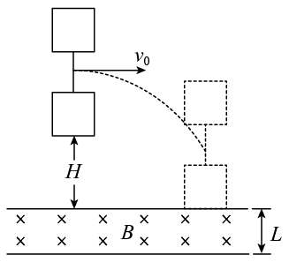
A．$$B$$与$$v_{0}$$无关，与$$\sqrt{H}$$成反比
B．通过磁场的过程中，金属框中电流的大小和方向保持不变
C．通过磁场的过程中，组合体克服安培力做功的功率与重力做功的功率相等
D．调节$$H$$、$$v_{0}$$和$$B$$，只要组合体仍能匀速通过磁场，则其通过磁场的过程中产生的热量不变
【答案】CD
【难度】0.4
【知识点】线框进出磁场产生的等效电路相关计算、求线框进出磁场时电阻上生热
【详解】A．将组合体以初速度v₀水平无旋转抛出后，组合体做平抛运动，后进入磁场做匀速运动，由于水平方向切割磁感线产生的感应电动势相互低消，则有
mg = F_{安} = $$\frac{B^{2}L^{2}v_{y}}{R}$$，v_{y} = $$\sqrt{2gH}$$
综合有
B = $$\sqrt{\frac{mgR}{L^{2}\sqrt{2g}}}⋅\frac{1}{\sqrt{\sqrt{H}}}$$
则B与$$\frac{1}{\sqrt{\sqrt{H}}}$$成正比，A错误；
B．当金属框刚进入磁场时金属框的磁通量增加，此时感应电流的方向为逆时针方向，当金属框刚出磁场时金属框的磁通量减少，此时感应电流的方向为顺时针方向，B错误；
C．由于组合体进入磁场后做匀速运动，由于水平方向的感应电动势相互低消，有
mg = F_{安} = $$\frac{B^{2}L^{2}v_{y}}{R}$$
则组合体克服安培力做功的功率等于重力做功的功率，C正确；
D．无论调节哪个物理量，只要组合体仍能匀速通过磁场，都有
mg = F_{安}
则安培力做的功都为
W = 4F_{安}L
则组合体通过磁场过程中产生的焦耳热不变，D正确。
故选CD。

一、知识回顾
1．常见的框模型有三边框、四边框、五边框、圆形或半圆形框等，在磁场中产生的感应电动势，有的是动生电动势，有的是感生电动势，有的是两种电动势同时产生。处理框模型，有时需要画等效电路图，有时需进行受力分析和能量分析，有时是考查图像分析和处理能力，因此，其综合性较强，需要的知识点较多。
2．电磁感应中的电路问题的基本步骤
（1）确定电源：先判断产生电磁感应现象的是哪一部分导体，该部分导体可视为电源。
（2）分析电路结构，画等效电路图。
（3）利用电路规律求解，主要有欧姆定律、串并联电路规律等。
3．电磁感应中的电路分析易错点：
（1）不能正确根据感应电动势或感应电流的方向分析外电路中电势的高低。因产生感应电动势的那部分电路相当于电源，故该部分电路中的电流从低电势流向高电势，而外电路中电流的方向是从高电势到低电势。
（2）应用欧姆定律分析求解电路时，没有考虑到电源的内阻对电路的影响。
（3）对连接在电路中电表的读数不能正确进行分析，例如并联在等效电源两端的电压表，其示数是路端电压，而不是等效电源的电动势。
4．导体棒的动力学分析
电磁感应现象中产生的感应电流在磁场中受到安培力的作用，从而影响导体棒（或线圈）的受力情况和运动情况。通常有两种状态及处理方法
状态 | 特征 | 处理方法
平衡态 | 加速度为零 | 根据平衡条件列式分析
非平衡态 | 加速度不为零 | 根据牛顿第二定律进行动态分析或结合功能关系进行分析，注意加速度的变化及速度变化。

5．电磁感应中的能量转化及焦耳热的求法
（1）能量转化
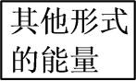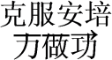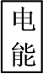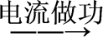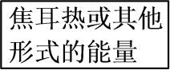
（2）求解焦耳热Q的三种方法（纯电阻电路）
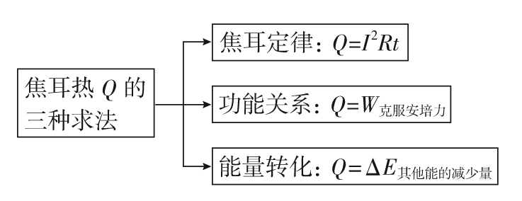
6．电磁感应中的图像问题
（1）图像类型
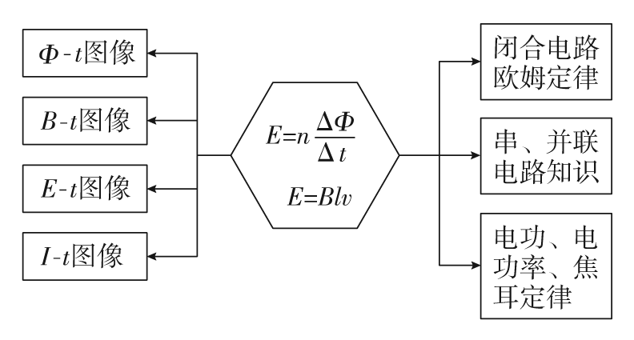
（2）解题关键
①弄清物理量的初始条件和正负方向；
②注意物理量在进、出磁场时的变化；
③写出函数表达式。
（3）解题方法：先定性排除，再定量解析
①定性排除法：用右手定则或楞次定律确定物理量的方向，定性地分析物理量的变化趋势、变化快慢、是否均匀变化等，特别注意物理量的正负和磁场边界处物理量的变化，通过定性分析排除错误的选项。
②定量解析法：根据题目所给条件定量地推导出物理量之间的函数关系，然后由函数关系对图像作出分析，由图像的斜率、截距等作出判断。
二、典型例题
题型一：三边框之动生电动势与感生电动势同时产生模型
例
3．如图所示，在MN右侧区域有垂直于纸面向的匀强磁场，其磁感应强度随时间变化的关系为B=kt（k为大于零的常量）。一高为a、电阻为R的正三角形金属线框向右匀速运动。在t=0时刻，线框底边恰好到达MN处；在t=T时刻，线框恰好完全进入磁场。在线框匀速进入磁场的过程中（ ）
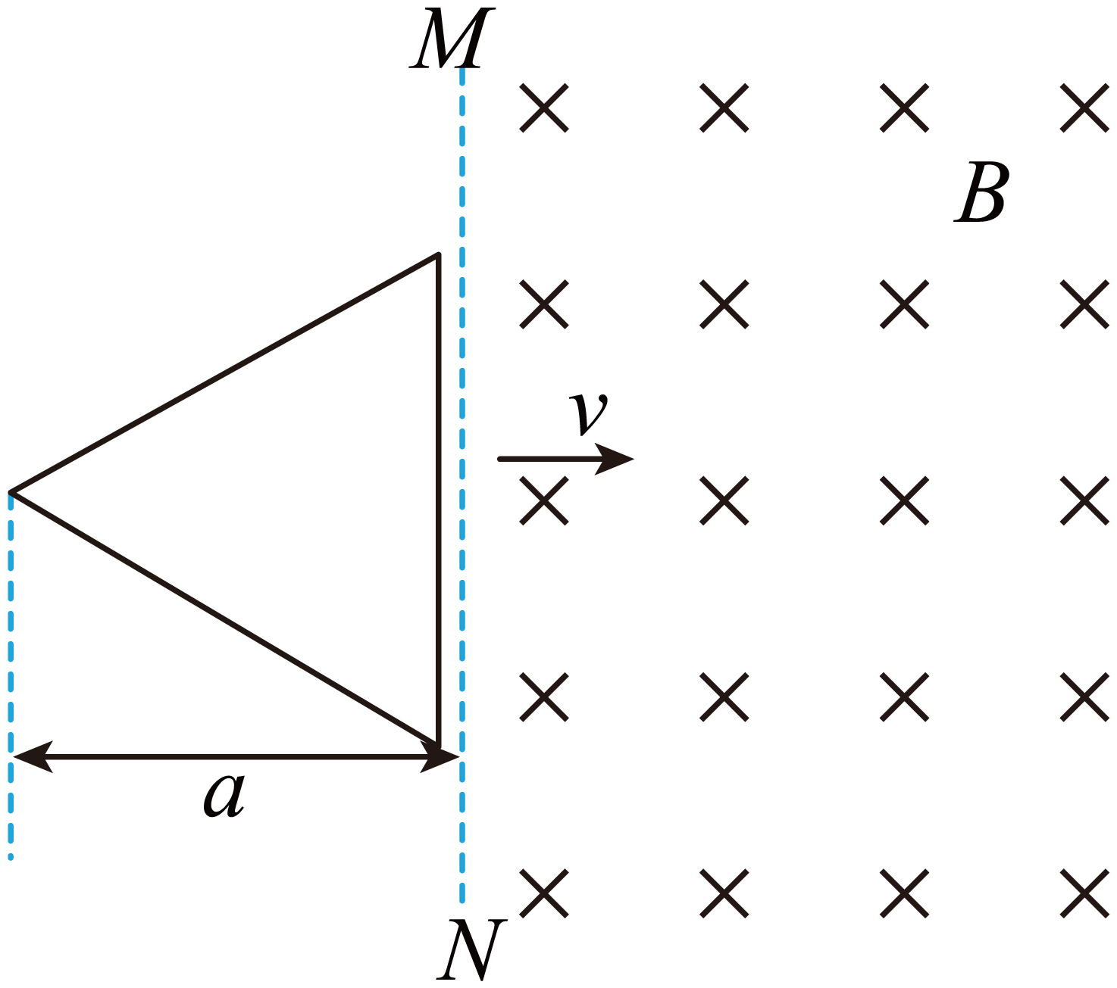
A．线框中的电流始终为逆时针方向 B．线框中的电流先逆时针方向，后顺时针方向
C．t=$$\frac{T}{2}$$时刻，流过线框的电流大小为$$\frac{\sqrt{3}ka^{2}}{6R}$$ D．t=$$\frac{T}{2}$$时刻，流过线框的电流大小为$$\frac{5\sqrt{3}ka^{2}}{12R}$$
【答案】AD
【难度】0.65
【知识点】导体棒平动切割磁感线
【详解】AB．根据楞次定律可知，穿过线圈的磁通量增加，则线框中的电流始终为逆时针方向，选项A正确，B错误；
CD．线圈的边长为$$\frac{2a}{\sqrt{3}}$$；t=$$\frac{T}{2}$$时刻，线圈切割磁感线的有效长度为$$\frac{a}{\sqrt{3}}$$，动生电动势
$$E=Bv\frac{a}{\sqrt{3}}=\frac{kT}{2}×v×\frac{a}{\sqrt{3}}=\frac{kvaT}{2\sqrt{3}}=\frac{\sqrt{3}ka^{2}}{6}$$
线圈中产生的感生电动势
$$E^{'}=\frac{ΔB}{Δt}S=k×\frac{1}{2}×(\frac{2a}{\sqrt{3}}+\frac{a}{\sqrt{3}})×\frac{a}{2}=\frac{\sqrt{3}}{4}ka^{2}$$
则流过线框的电流大小为
$$I=\frac{E+E^{'}}{R}=\frac{5\sqrt{3}ka^{2}}{12R}$$
选项C错误，D正确。
故选AD。

题型二：四边框连接体之运动分析与能量转化
例
4．如图所示，同一竖直面内的正方形导线框$$a、b$$的边长均为$$L$$，电阻均为$$R$$，质量分别为$$2m$$和$$m$$。它们分别系在一跨过两个定滑轮的轻绳两端，在两导线框之间有一宽度为$$2L$$、磁感应强度大小为$$B$$、方向垂直竖直面的匀强磁场区域。开始时，线框$$b$$的上边与匀强磁场的下边界重合，线框$$a$$的下边到匀强磁场的上边界的距离为$$L$$。现将系统由静止释放，当线框$$b$$全部进入磁场时，$$a、b$$两个线框开始做匀速运动。不计摩擦和空气阻力，重力加速度为$$g$$，则下列说法错误的是（ ）
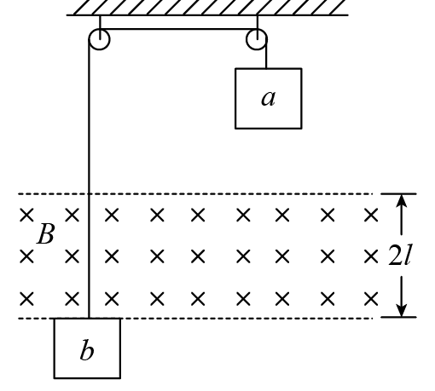
A．$$a、b$$两个线框匀速运动时的速度大小为$$\frac{mgR}{B^{2}L^{2}}$$
B．线框$$a$$从下边进入磁场到上边离开磁场所用时间为$$\frac{3B^{2}L^{3}}{mgR}$$
C．从开始运动到线框$$a$$全部进入磁场的过程中，线框$$a$$所产生的焦耳热为$$mgL$$
D．从开始运动到线框$$a$$全部进入磁场的过程中，两线框共克服安培力做功为$$2mgL$$
【答案】D
【难度】0.4
【知识点】线框进出磁场产生的等效电路相关计算、求线框进出磁场时电阻上生热
【详解】A．设两线框刚匀速运动的速度为v，此时轻绳上的张力为T，则对线框a有
$$T=2mg−BIL$$
对线框b有
$$T=mg$$
又
$$I=\frac{E}{R}$$
$$E=BLv$$
联立解得
$$v=\frac{mgR}{B^{2}L^{2}}$$
选项A正确；
B．线框a从下边进入磁场后，线框a通过磁场时以速度v匀速运动，设线框a通过磁场的时间为t，则
$$t=\frac{3L}{v}=\frac{3B^{2}L^{3}}{mgR}$$
选项B正确；
C．从开始运动到线框a全部进入磁场的过程中，线框a只在a匀速进入磁场的过程中产生焦耳热，设为Q，由功能关系可得
$$2mgL−mgL=Q$$
所以
$$Q=mgL$$
选项C正确；
D．设两线框从开始运动至a全部进入磁场的过程中，两线框共克服安培力做的功为W，此过程中左、右两线框分别向上、向下运动$$2L$$的距离，对这一过程，由能量守恒定律有
$$4mgL=2mgL+\frac{1}{2}×3m×v^{2}+W$$
解得
$$W=2mgL−\frac{3m^{3}g^{2}R^{2}}{2B^{4}L^{4}}$$
选项D错误。
本题选错误的，故选D。

题型三：四边框之图像题
例
5．如图所示，边长为L的单匝均匀金属线框置于光滑水平桌面上，在拉力作用下以恒定速度通过宽度为D、方向竖直向下的有界匀强磁场，线框的边长L小于有界磁场的宽度D，在整个过程中线框的ab边始终与磁场的边界平行，若以F表示拉力、以U_{ab}表示线框ab两点间的电势差、I表示通过线框的电流（规定逆时针为正，顺时针为负）、P表示拉力的功率，则下列反映这些物理量随时间变化的图像中正确的是（ ）
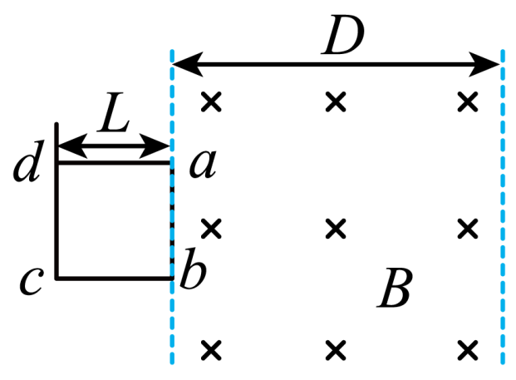
A．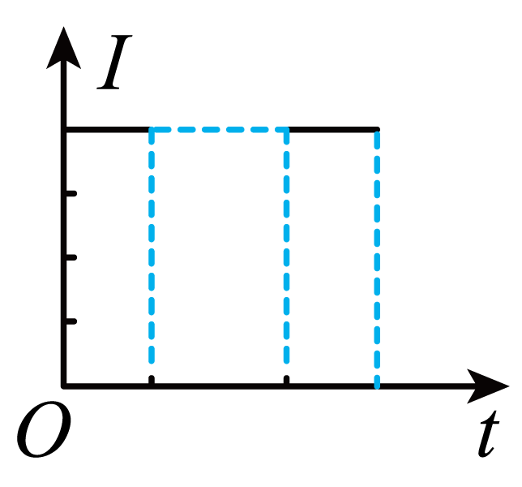 B．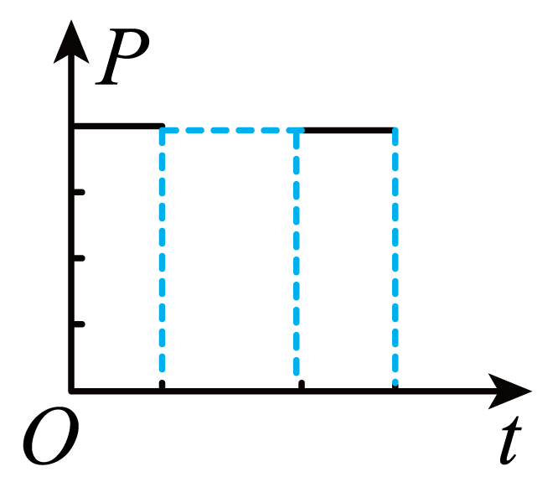
C．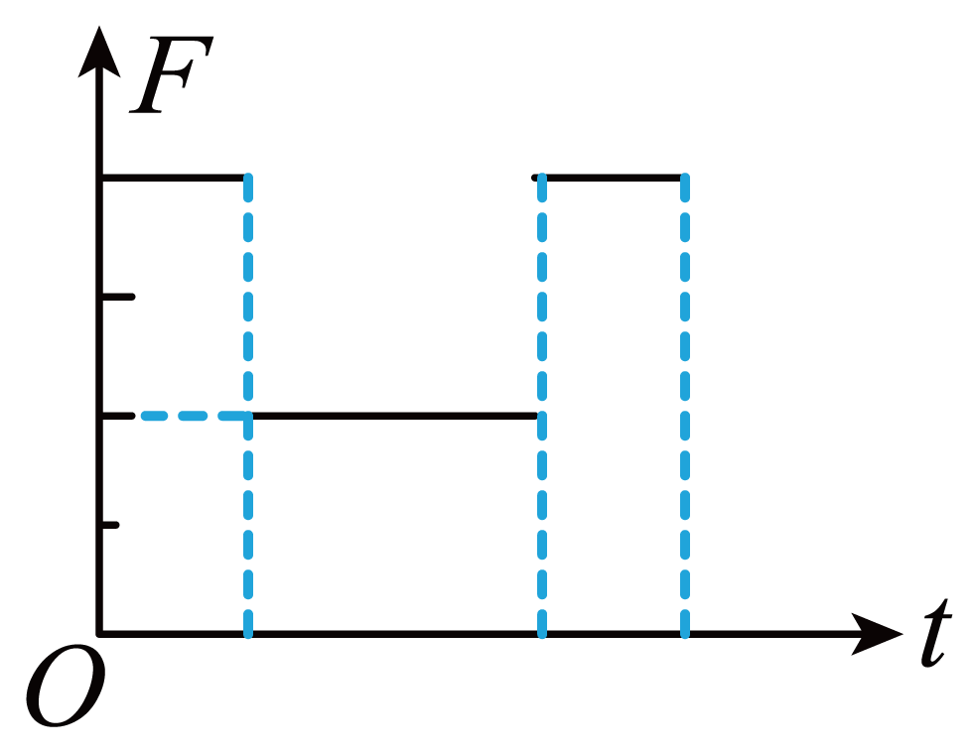 D．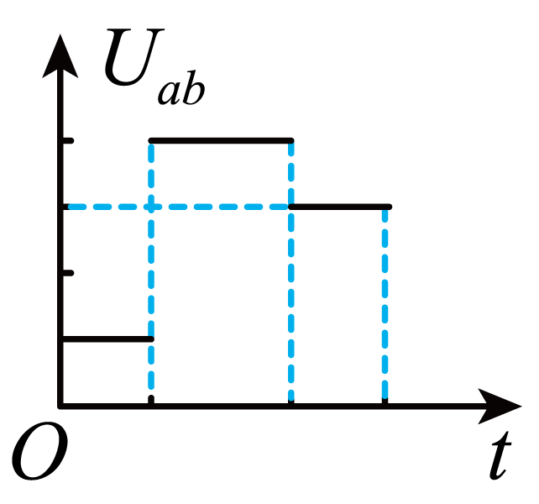
【答案】B
【难度】0.85
【知识点】描绘线框两点间电势差的U-t图像、描绘线框进出磁场区域的I-t图像
【详解】设线框每边电阻为R，线框的边长为L，线框的速度为v。
①线框进入磁场过程，产生的感应电动势为
E=BLv
线框中的电流为
$$I=\frac{BLv}{4R}$$
方向为逆时针方向（正方向）；拉力F大小为
$$F=F_{安}=BIL=\frac{B^{2}L^{2}v}{4R}$$a、b两点间的电势差为
$$U_{ab}=I⋅3R=\frac{3}{4}BLv$$
拉力的功率为
$$P=Fv=\frac{B^{2}L^{2}v^{2}}{4R}$$
②线框完全进入磁场过程
U_{ab}=E=BLv
F=0
I=0
P=0
③线框离开磁场过程，产生的感应电动势为
E=BLv
线框中的电流为
$$I=\frac{BLv}{4R}$$
方向为顺时针方向（负方向）；拉力F大小为
$$F=F_{安}=BIL=\frac{B^{2}L^{2}v}{4R}$$a、b两点间的电势差为
$$U_{ab}=I⋅R=\frac{1}{4}BLv$$
拉力的功率为
$$P=Fv=\frac{B^{2}L^{2}v^{2}}{4R}$$
故B正确，ACD错误。

题型四：四边框之动力学分析（应用电阻率与密度概念解决问题）
例
6．由相同材料的导线绕成边长相同的甲、乙两个正方形闭合线圈，两线圈的质量相等，但所用导线的横截面积不同，甲线圈的匝数是乙的2倍。现两线圈在竖直平面内从同一高度同时由静止开始下落，一段时间后进入一方向垂直于纸面的匀强磁场区域，磁场的上边界水平，如图所示。不计空气阻力，已知下落过程中线圈始终平行于纸面，上、下边保持水平。在线圈下边进入磁场后且上边进入磁场前，可能出现的是（ ）
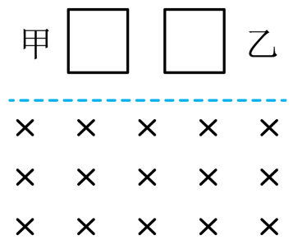
A．甲和乙都加速运动或减速运动
B．甲和乙做什么运动与线圈的横截面积和匝数有关
C．甲加速运动，乙减速运动
D．甲减速运动，乙加速运动
【答案】A
【难度】0.65
【知识点】线框进出磁场产生的等效电路相关计算
【详解】设线圈到磁场的高度为h，线圈的边长为l，则线圈下边刚进入磁场时，有
$$v\text{=}\sqrt{2gh}$$
感应电动势为
$$E=nBlv$$
两线圈材料相等（设密度为$$ρ_{0}$$），质量相同（设为$$m$$），则
$$m=ρ_{0}×4nl×S$$
设材料的电阻率为$$ρ$$，则线圈电阻
$$R=ρ\frac{4nl}{S}=\frac{16n^{2}l^{2}ρρ_{0}}{m}$$
感应电流为
$$I=\frac{E}{R}=\frac{mBv}{16nlρρ_{0}}$$
安培力为
$$F=nBIl=\frac{mB^{2}v}{16ρρ_{0}}$$
由牛顿第二定律有
$$mg−F=ma$$
联立解得
$$a=g−\frac{F}{m}=g−\frac{B^{2}v}{16ρρ_{0}}$$
加速度和线圈的匝数、横截面积无关，则甲和乙进入磁场时，具有相同的加速度。当
$$g>\frac{B^{2}v}{16ρρ_{0}}$$
时，甲和乙都加速运动，
当
$$g<\frac{B^{2}v}{16ρρ_{0}}$$
时，甲和乙都减速运动，当
$$g=\frac{B^{2}v}{16ρρ_{0}}$$
时都匀速。
BCD错误，A正确。
故选A。

题型五：五边框之图像问题
例
（2020•山东）
7．如图所示，平面直角坐标系的第一和第二象限分别存在磁感应强度大小相等、方向相反且垂直于坐标平面的匀强磁场，图中虚线方格为等大正方形。一位于Oxy平面内的刚性导体框abcde在外力作用下以恒定速度沿y轴正方向运动（不发生转动）。从图示位置开始计时，4s末bc边刚好进入磁场。在此过程中，导体框内感应电流的大小为I， ab边所受安培力的大小为F_{ab}，二者与时间t的关系图像，可能正确的是（ ）
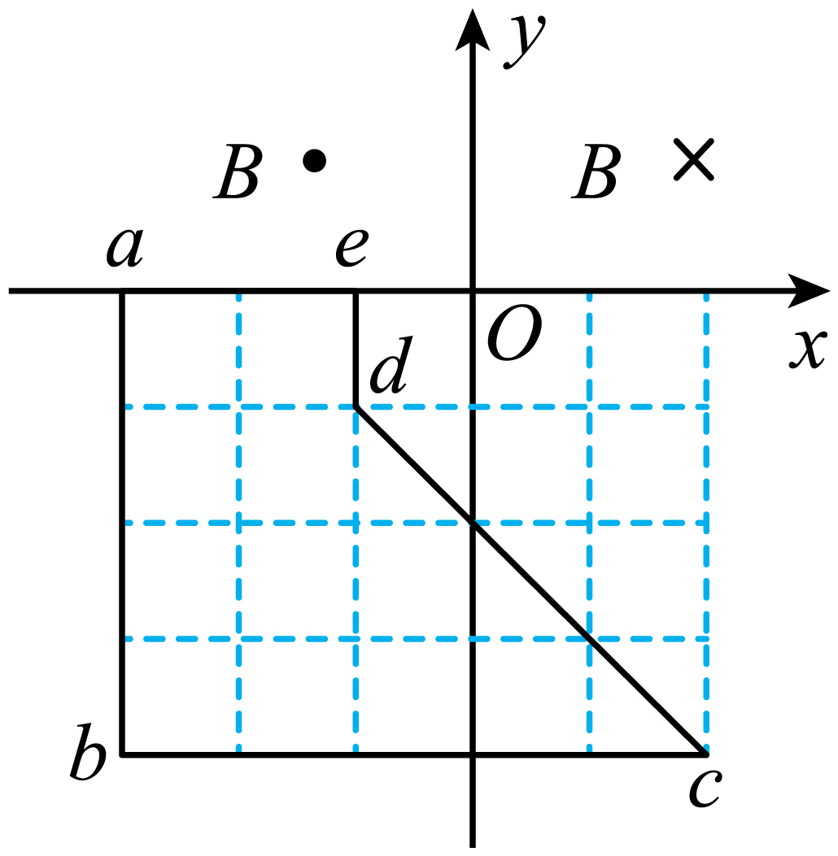
A．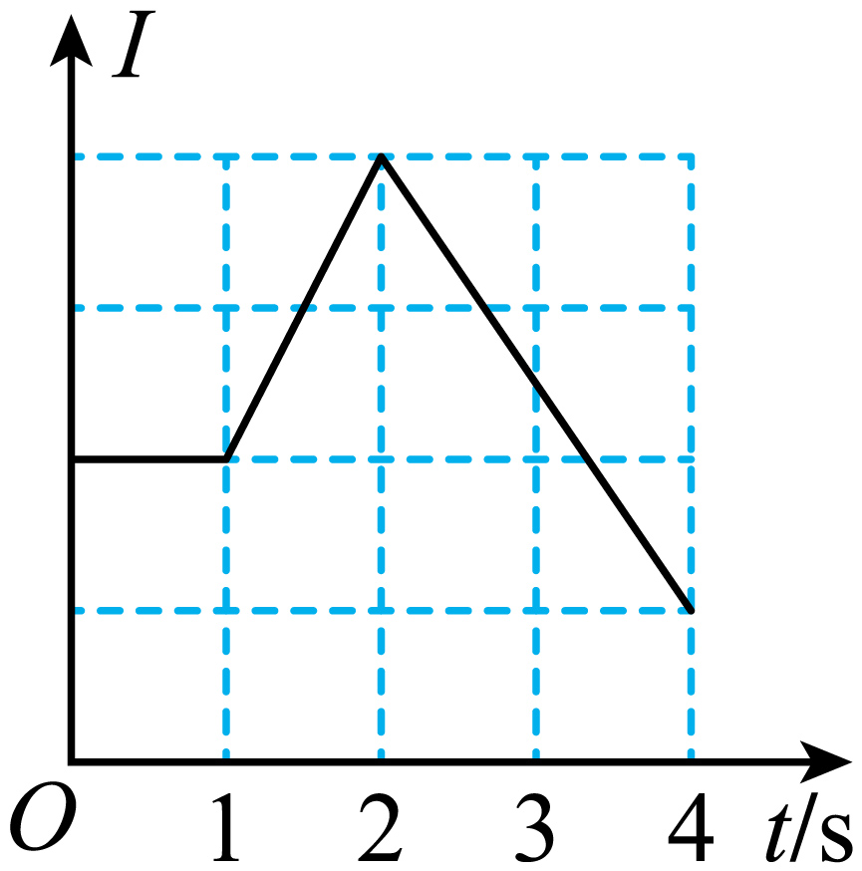 B．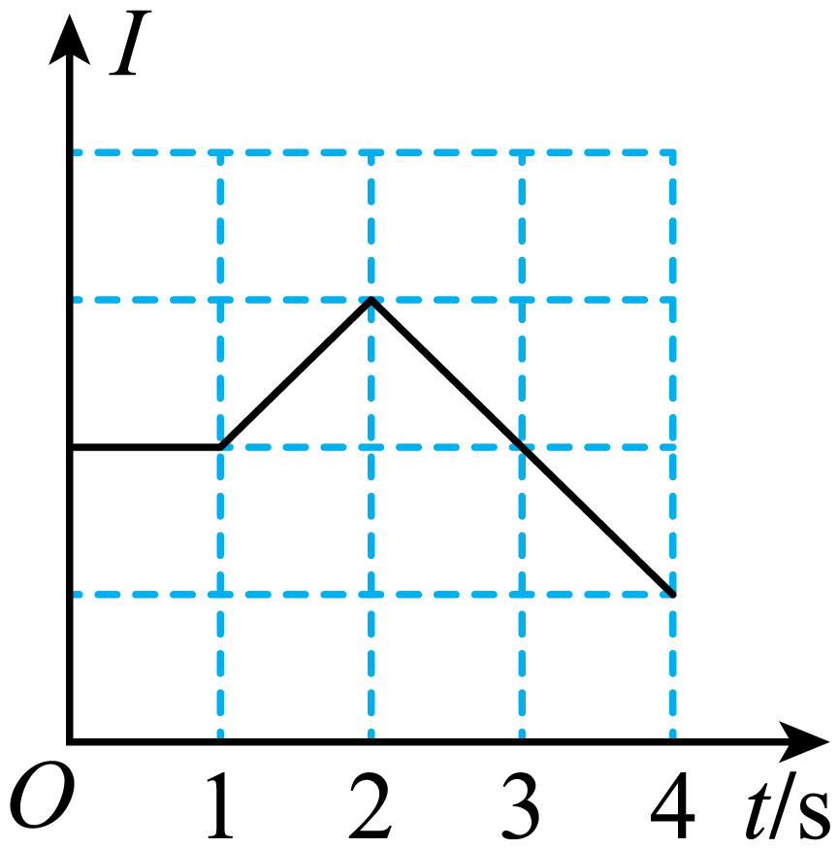
C．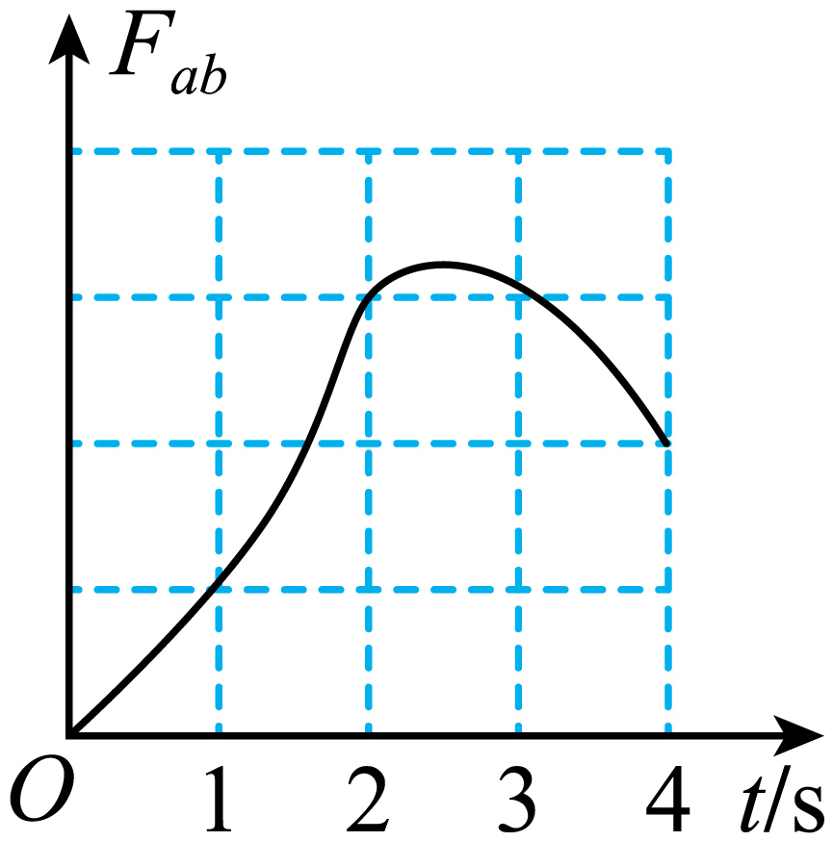 D．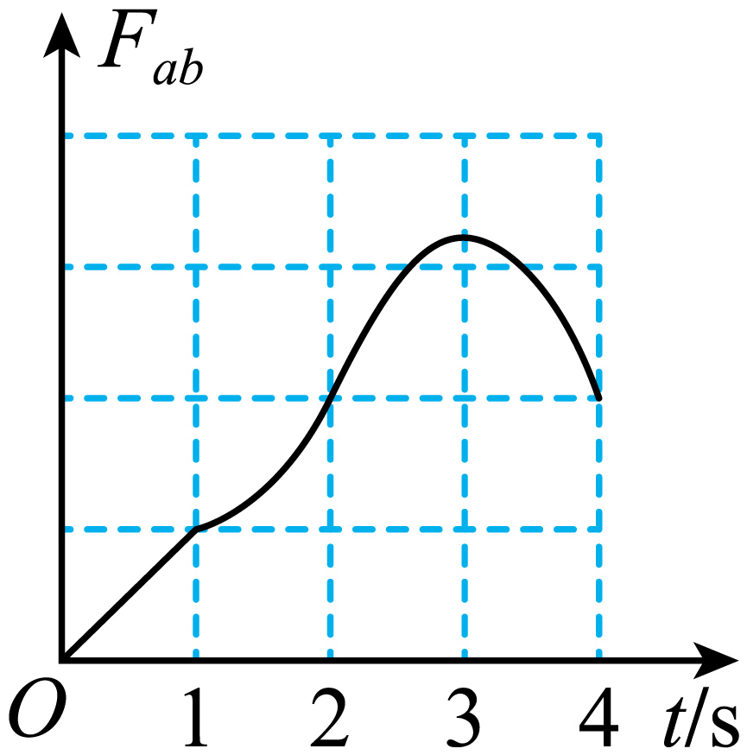
【答案】BC
【难度】0.65
【知识点】描绘线框进出磁场区域的I-t图像
【详解】AB．因为4s末bc边刚好进入磁场，可知线框的速度每秒运动一个方格，故在0~1s内只有ae边切割磁场，设方格边长为L，根据
$$E_{1}=2BLv$$
$$I_{1}=\frac{E_{1}}{R}$$
可知电流恒定；2s末时线框在第二象限长度最长，此时有
$$E_{2}=3BLv$$
$$I_{2}=\frac{E_{2}}{R}$$
可知
$$I_{2}=\frac{3}{2}I_{1}$$
2~4s线框有一部分进入第一象限，电流减小，在4s末同理可得
$$I_{3}=\frac{1}{2}I_{1}$$
综上分析可知A错误，B正确；
CD．根据
$$F_{ab}=BIL_{ab}$$
可知在0~1s内ab边所受的安培力线性增加；1s末安培力为
$$F_{ab}=BI_{1}L$$
在2s末可得安培力为
$${F^{′}}_{ab}=B×\frac{3}{2}I_{1}×2L$$
所以有$${F^{′}}_{ab}=3F_{ab}$$；由图像可知C正确，D错误。
故选BC。

三、举一反三，巩固练习
8．如图，从匀强磁场中把不发生形变的矩形线圈匀速拉出磁场区，若两次拉出的速度之比为$$1:2$$，则两次线圈所受外力大小之比$$F_{1}:F_{2}$$为（ ）
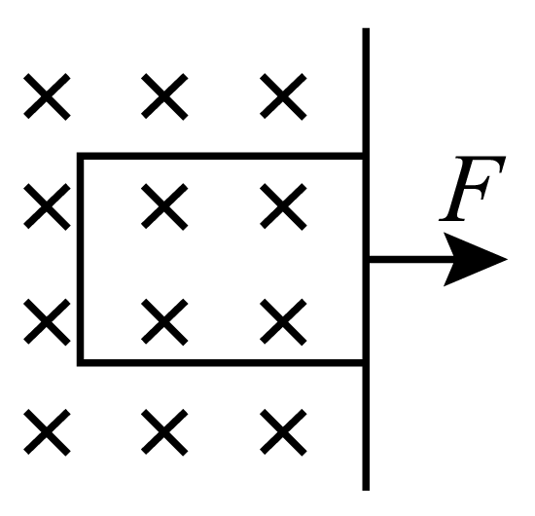
A．$$F_{1}:F_{2}=2:1$$ B．$$F_{1}:F_{2}=1:2$$ C．$$F_{1}:F_{2}=1:4$$ D．$$F_{1}:F_{2}=1:1$$
【答案】B
【难度】0.85
【详解】设线圈匀速拉出磁场区过程，线圈的速度为$$v$$，线圈切割磁感线的边长为$$L$$，磁感应强度为$$B$$，线圈电阻为$$R$$，则产生的电动势为
$$E=BLv$$
线圈电流为
$$I=\frac{E}{R}$$
线圈受到的安培力为
$$F_{安}=BIL$$
根据受力平衡可得
$$F=F_{安}$$
联立可得
$$F=F_{安}=\frac{B^{2}L^{2}v}{R}∝v$$
可得两次线圈所受外力大小之比为
$$\frac{F_{1}}{F_{2}}=\frac{v_{1}}{v_{2}}=\frac{1}{2}$$
B正确，ACD错误；
故选B。
9．如图所示，光滑绝缘水平面上有一正方形导线框abcd，虚线右侧是匀强磁场区域，磁场场方向竖直向下。$$t=0$$时，导线框cd边恰与磁场左边界重合，在水平外力F作用下由静止开始向右运动，外力F与导线框速度v的关系是$$F=F_{0}+kv$$（F₀、k是常量）。在导线框进入磁场的过程中，关于感应电流i与时间t的关系，下列图像中不可能的是（ ）
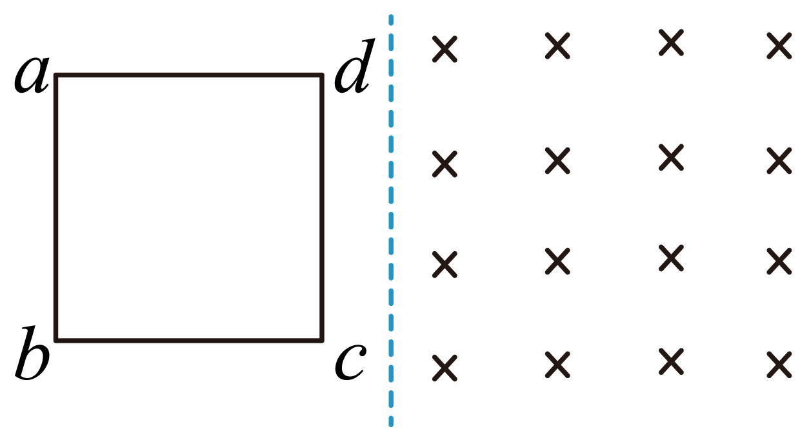
A．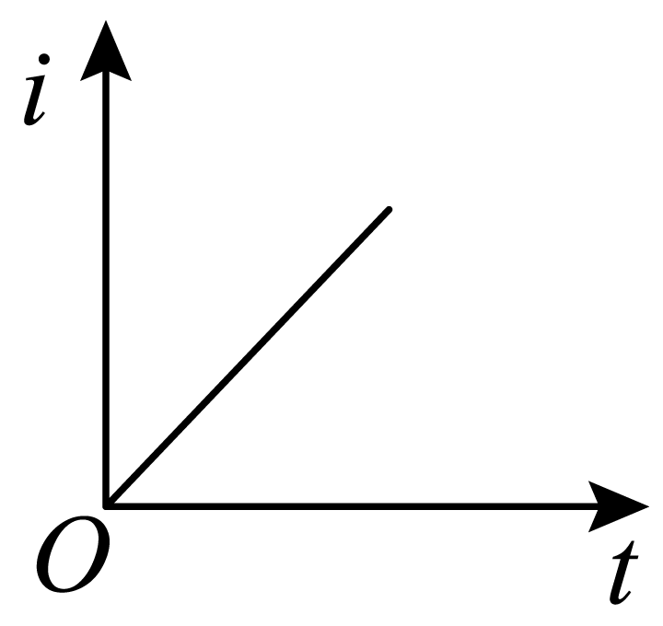 B．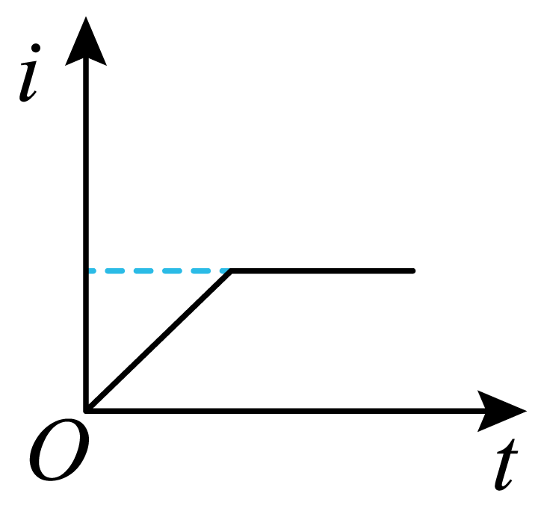
C．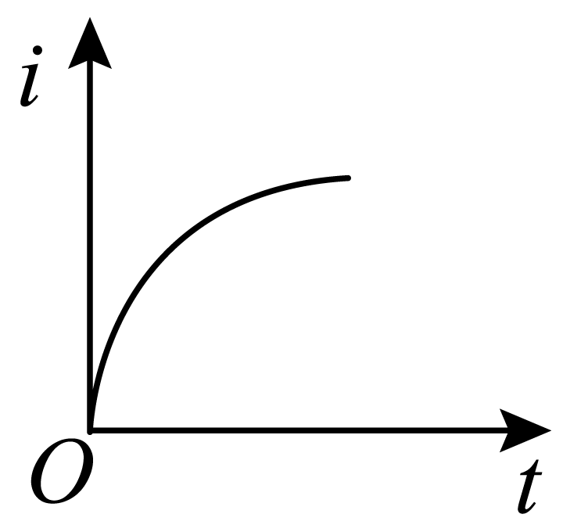 D．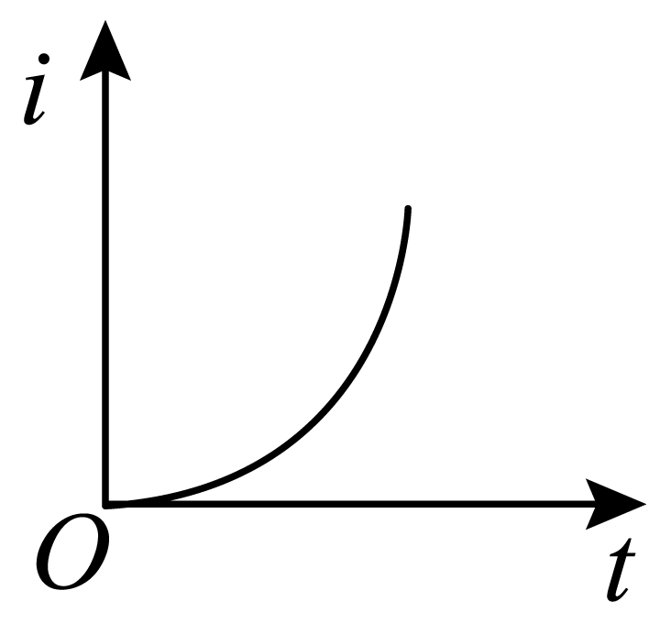
【答案】B
【难度】0.65
【知识点】描绘线框进出磁场区域的I-t图像
【详解】设线框的边长为$$L$$、电阻为$$R$$、质量为$$m$$，磁场的磁感应强度为$$B$$，当线框的速度为$$v$$时，安培力的大小为
$$F_{安}=BiL=\frac{B^{2}L^{2}v}{R}$$
此时线框的加速度为
$$a=\frac{F−F_{安}}{m}=\frac{F_{0}}{m}+\frac{(kR−B^{2}L^{2})v}{mR}$$
若
$$k=\frac{B^{2}L^{2}}{R}$$
则有
$$a=\frac{F_{0}}{m}$$
为一个定值，感应电流
$$i=\frac{BLv}{R}=\frac{BLa}{R}t$$
则有$$i$$与$$t$$成正比；
若
$$k>\frac{B^{2}L^{2}}{R}$$
则有加速度$$a$$随着速度的增大而增大，感应电流
$$i=\frac{BLv}{R}=\frac{BLa}{R}t$$ $$i−t$$图象的斜率增大；
若
$$k<\frac{B^{2}L^{2}}{R}$$
则有加速度$$a$$随着速度的增大而减小，感应电流
$$i=\frac{BLv}{R}=\frac{BLa}{R}t$$ $$i−t$$图象的斜率减小；综上所述，故ACD正确，B错误；
故图像中不可能的是选B。
10．两个完全相同的正方形匀质金属框，边长为$$L$$，通过长为$$L$$的绝缘轻质杆相连，构成如图所示的组合体。距离组合体下底边$$H$$处有一方向水平、垂直纸面向里的匀强磁场。磁场区域上下边界水平，高度为$$L$$，左右宽度足够大。把该组合体在垂直磁场的平面内以初速度$$v_{0}$$水平无旋转抛出，设置合适的磁感应强度大小$$B$$使其匀速通过磁场，不计空气阻力。下列说法正确的是（ ）
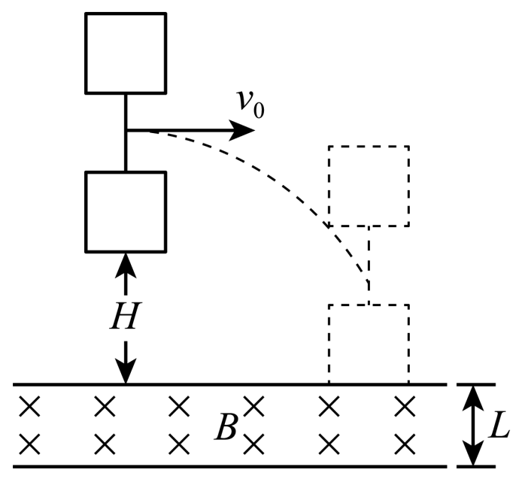
A．$$B$$与$$v_{0}$$无关，与$$\sqrt{H}$$成反比
B．通过磁场的过程中，金属框中电流的大小和方向保持不变
C．通过磁场的过程中，组合体克服安培力做功的功率大于重力做功的功率
D．调节$$H$$、$$v_{0}$$和$$B$$，只要组合体仍能匀速通过磁场，则此过程中产生的热量不变
【答案】D
【难度】0.65
【详解】A．组合体下底边刚进入磁场时，竖直方向的速度为
$$v_{y}=\sqrt{2gH}$$
下底边切割磁感线，电流方向为逆时针，水平方向速度使左右两边切割磁感线，产生的电动势相互抵消，组合体匀速通过磁场，则有
$$F_{安}=mg$$
又
$$E=BLv_{y}$$，$$I=\frac{E}{R}$$，$$F_{安}=BIL$$
联立可得
$$\frac{B^{2}L^{2}\sqrt{2gH}}{R}=mg$$
可知$$B$$与$$v_{0}$$无关，$$B^{2}$$与$$\sqrt{H}$$成反比，A错误；
B．当下方金属框的上面一条边进入磁场时，产生的电流方向为顺时针，与组合体下底边刚进入磁场时产生的电流方向相反，B错误；
C．根据能量守恒，通过磁场的过程中组合体动能不变，只有重力和安培力做功，则组合体克服安培力做功的功率和重力做功的功率相等，C错误；
D．无论$$H$$、$$v_{0}$$和$$B$$怎么变化，只要组合体匀速通过磁场，则其产生的焦耳热均为
$$Q=W_{\text{G}}=4mgL$$
D正确；
故选D。
11．如图所示，单匝正方形金属线圈$$ABCD$$在外力F作用下以速度v向右匀速进入匀强磁场，第二次又以速度$$2v$$匀速进入同一匀强磁场，则（ ）
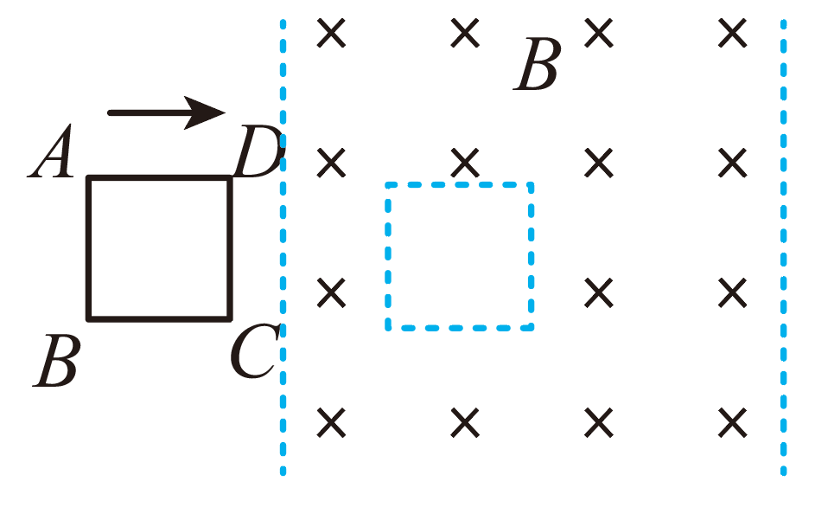
A．两次产生的感应电流大小之比为1∶4
B．两次施加的外力F大小之比为1∶4
C．两次线圈中产生的热量之比为1∶2
D．两次线圈受外力F的冲量大小之比为1∶2
【答案】C
【难度】0.85
【知识点】求线框进出磁场时电阻上生热
【详解】A．设磁感应强度为B，线圈的边长为L，线圈电阻为R。线圈进入磁场过程中，产生的感应电动势
E=BLv
感应电流
$$I=\frac{E}{R}=\frac{BLv}{R}$$
可知感应电流I与速度v成正比，第二次进入与第一次进入时线圈中电流之比等于速度之比，即
I₂：I₁=v：2v=1：2
故A错误；
B．线圈进入磁场时受到的安培力
$$F_{}=BIL=\frac{B^{2}L^{2}v}{R}$$
线圈做匀速直线运动，由平衡条件得，外力
$$F_{外}=F_{}=\frac{B^{2}L^{2}v}{R}$$
两次施加的外力F大小之比为1:2，故B错误；
C．线圈进入磁场过程中产生的热量
$$Q=I^{2}Rt={(\frac{BLv}{R})}^{2}R⋅\frac{L}{v}=\frac{B^{2}L^{3}v}{R}$$
所以两次线圈中产生的热量之比为1∶2，故C正确；
D．外力F的冲量大小
$$I=Ft=\frac{B^{2}L^{2}v}{R}⋅\frac{L}{v}=\frac{B^{2}L^{3}}{R}$$
相同，所以两次线圈受外力F的冲量大小之比为1:1，故D错误。
故选C。
12．如图所示，均匀导体围成等腰闭合三角形线圈abc，底边与匀强磁场的边界平行，磁场的宽度大于三角形的高度。线圈从磁场上方某一高度处由静止开始竖直下落，穿过该磁场区域，不计空气阻力。下列说法中正确的是（ ）
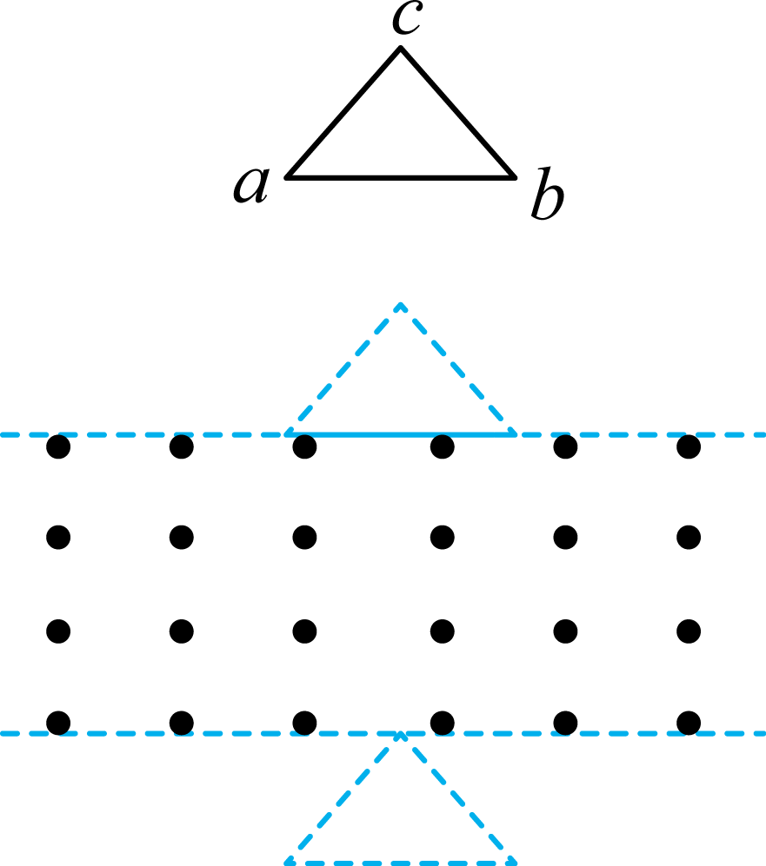
A．线圈进磁场的过程中，可能做匀速直线运动
B．线圈底边进、出磁场时，线圈的加速度必定相同
C．线圈底边进、出磁场时，线圈所受安培力可能大小相等、方向不同
D．线圈出磁场的过程中，可能做先减速后加速的直线运动
【答案】D
【难度】0.65
【知识点】线框进出磁场产生的等效电路相关计算
【详解】A．线圈进磁场的过程中，因为有效切割长度越来越小，安培力会越来越小，不可能匀速运动，故A错误；
B．从ab边刚进磁场到ab边刚出磁场的过程中，若重力做的功不等于克服安培力所做的功，由动能定理可知，ab边刚进磁场时速度不等于ab边刚出磁场的速度，即两位置线圈所受安培力不相同，加速度不相同，故B错误；
C．线圈底边进、出磁场时，线圈所受安培力方向都是向上的，故C错误；
D．线圈出磁场的过程中，安培力逐渐减小，重力不变，故可能先减速后加速，故D正确。
故选D。
13．如图所示，两个完全相同的闭合矩形导线框甲和乙，质量为m，长边长2L，短边长L，电阻为R，在其下方某一区域存在垂直于纸面向里的匀强磁场。已知乙线框由底边距磁场上边界h处静止释放，恰好能匀速进入磁场。不计空气阻力，重力加速度为g，则下列判断正确的是：（ ）
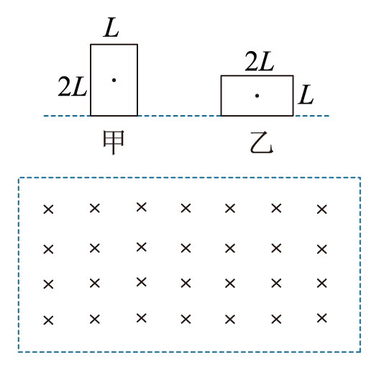
A．甲线框要匀速进入磁场，应由底边距磁场上边界4h处自由释放
B．甲、乙线框匀速进入磁场过程中运动时间之比为2：1
C．如甲也从底边距磁场上边界高度h处静止释放，则甲刚进入磁场时加速度大小为$$\frac{3}{4}g$$
D．如甲从距磁场上边界高度h处静止释放，在进入磁场过程中产生的热量Q满足：Q≤mg（2L+h）-$$\frac{m^{3}g^{2}R^{2}}{2B^{4}L^{4}}$$
【答案】C
【难度】0.4
【知识点】线框进出磁场产生的等效电路相关计算、求线框进出磁场时电阻上生热
【详解】AB．线框进入磁场前做自由落体运动，乙线框进入磁场时的速度为v，根据动能定理
$$mgh=\frac{1}{2}mv^{2}$$
解得
$$v=\sqrt{2gh}$$
线框进入磁场时受到的安培力
$$F=BI⋅2L=\frac{B^{2}{\left(2L\right)}^{2}v}{R}$$
因为匀速运动，则有
$$mg−\frac{B^{2}{\left(2L\right)}^{2}v}{R}=0$$
对于甲线框，令由底边距磁场上边界h₁处自由释放，恰好匀速进入磁场，根据动能定理
$$mgh_{1}=\frac{1}{2}mv^{2}$$
解得
$$v_{1}=\sqrt{2gh_{1}}$$
线框进入磁场时受到的安培力
$$F_{1}=BIL=\frac{B^{2}L^{2}v_{1}}{R}$$
因为匀速运动，则有
$$mg−\frac{B^{2}L^{2}v_{1}}{R}=0$$
联立可得
$$v_{1}=4v$$
即
$$h_{1}=16h$$
甲线框匀速进入磁场过程中运动时间为
$$t_{1}=\frac{2L}{v_{1}}$$
乙线框匀速进入磁场过程中运动时间为
$$t=\frac{L}{v}$$
甲、乙线框匀速进入磁场过程中运动时间之比为
$$t_{1}:t=1:2$$
故AB错误；
C．如甲从底边距磁场上边界高度h处静止释放，根据动能定理
$$mgh=\frac{1}{2}mv^{2}$$
解得
$$v=\sqrt{2gh}$$
线框进入磁场时受到的安培力
$$F^{′}=BIL=\frac{B^{2}L^{2}v}{R}$$
根据牛顿第二定律
$$mg−\frac{B^{2}L^{2}v}{R}=ma$$
联立以上解得
$$a=\frac{3}{4}g$$
故C正确；
D．如甲从距磁场上边界高度h处静止释放，若在磁场中匀速通过则有
$$mg−\frac{B^{2}L^{2}v}{R}=0$$
解得
$$v=\frac{mgR}{B^{2}L^{2}}$$
根据能量守恒可得在进入磁场过程中产生的热量
$$Q=mg\left(2L+h\right)−\frac{1}{2}mv^{2}$$
解得
$$Q=mg\left(2L+h\right)−\frac{m^{3}g^{2}R^{2}}{2B^{2}L^{2}}$$
由A分析可知甲线框进场过程中将会加速运动，即进场最终速度可能会小于或等于v，所以产生的热量
Q$$≥$$mg（2L+h）-$$\frac{m^{3}g^{2}R^{2}}{2B^{4}L^{4}}$$
故D错误。
故选C。
14．某同学研究电磁阻尼效果的实验示意图如图甲所示，虚线MN右侧有垂直于水平面向下的匀强磁场，边长为1m、质量为0.1kg、电阻为0.2Ω的正方形金属线框在光滑绝缘水平面上以大小v₀=2m/s的速度向右滑动并进入磁场，磁场边界MN与线框的右边框平行。从线框刚进入磁场开始计时，线框的速度v随滑行的距离x变化的规律如图乙所示，下列说法正确的是（ ）
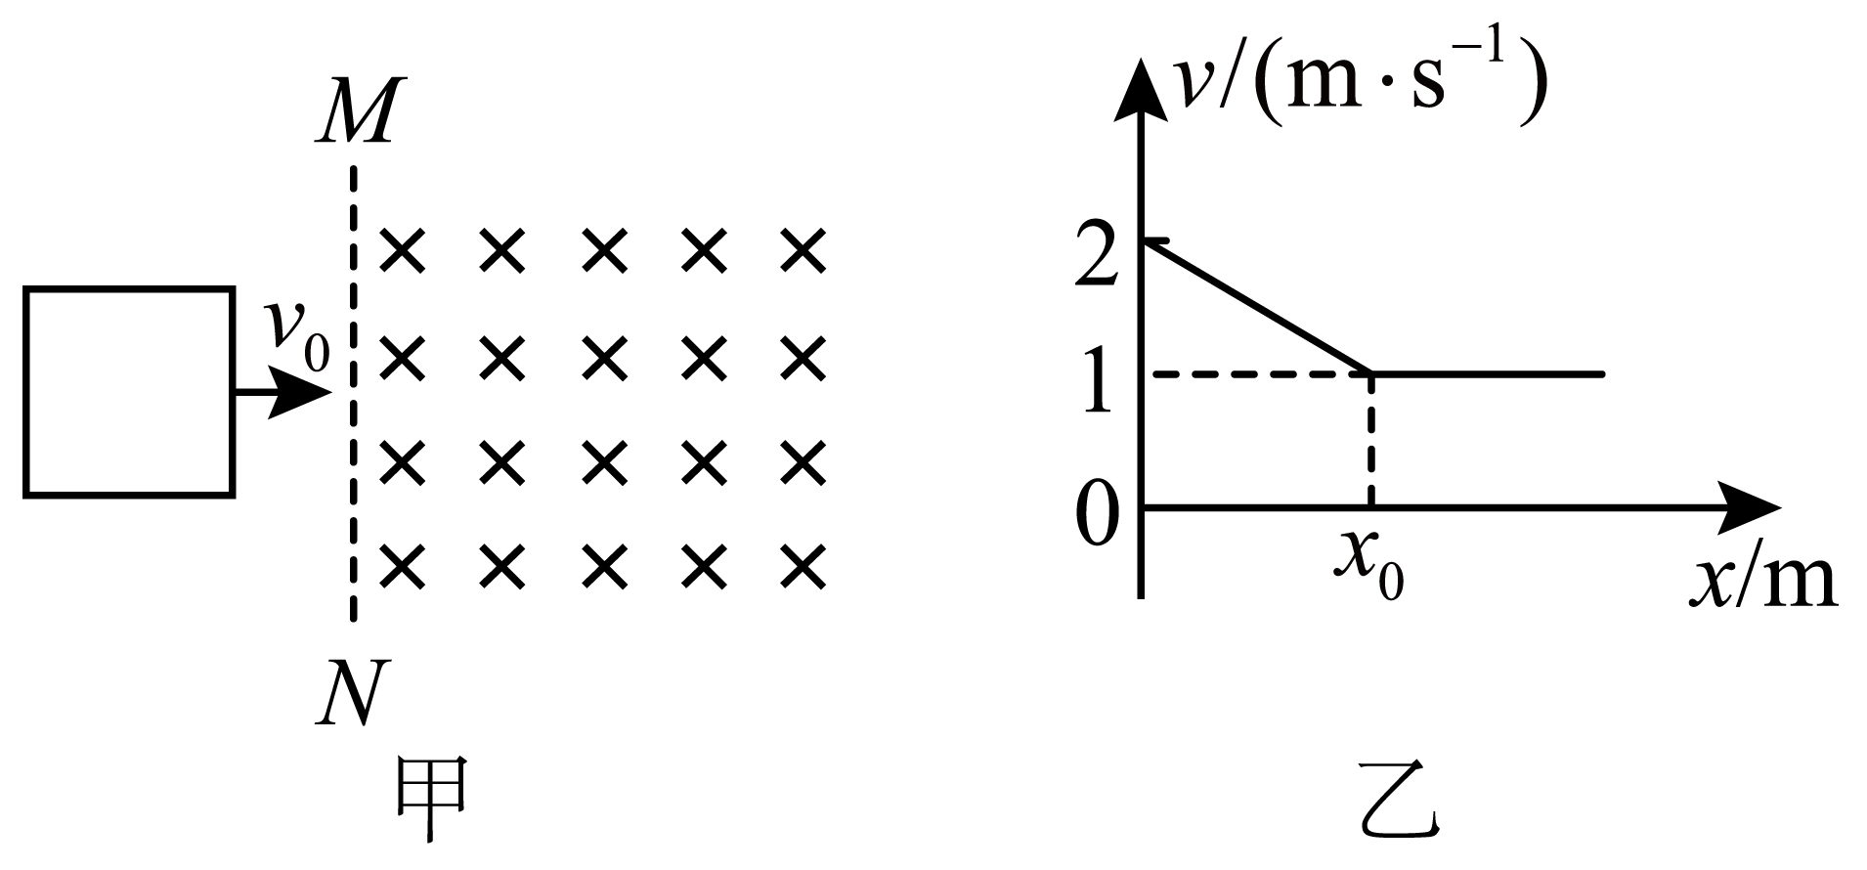
A．图乙中x₀=0.5m
B．线框进入磁场的过程中，线框的加速度先不变再突然减为零
C．线框进入磁场的过程中，线框中产生的焦耳热为0.1J
D．线框进入磁场的过程中，通过线框某横截面的电荷量为$$\frac{\sqrt{2}}{2}C$$
【答案】D
【难度】0.65
【知识点】线框进出磁场产生的等效电路相关计算、求线框进出磁场时电阻上生热、求线框进出磁场时通过导体截面的电量
【详解】A．已知磁通量变化，线框会受到力的作用，从而速度改变，所以当线框完全进入磁场时，磁通量不变，速度就不变，即图乙中x₀=1m，A错误；
B．线框进入磁场过程中，安培力为
$$F=BIL$$
其中
$$I=\frac{E}{R}=\frac{BLv}{R}$$
由图乙可知，速度减小，则安培力减小，由牛顿第二定律可知，线框的加速度减小，由此线框做变减速运动，B错误；
C．根据能量守恒可得，减少的动能全部转化为焦耳热，则有
$$Q=ΔE_{\text{k}}=\frac{1}{2}mv_{0}^{2}−\frac{1}{2}mv^{2}$$
代入数据，可得
$$Q=0.15\text{J}$$
C错误；
D． 线框进入磁场过程中，取水平向右为正，根据动量定理可得
$$−\frac{B^{2}L^{2}\overline{v}}{R}t=mv−mv_{0}$$
解得
$$v=v_{0}−\frac{B^{2}L^{2}x}{mR}$$
结合图像乙可知，当$$x=1\text{m}$$时，$$v=1\text{m/s}$$，代入解得
$$B=\sqrt{\frac{1}{50}}T$$
通过线框截面的电量为
$$q=\overline{I}t=\frac{Bx_{0}^{2}}{R}$$
解得
$$q=\frac{\sqrt{2}}{2}C$$
D正确。
故选D。
15．磁悬浮列车是高速低耗交通工具，如图甲所示。它的驱动系统可简化为如图乙所示的物理模型。固定在列车底部的正方形金属线框的边长为L，匝数为N，总电阻为R；水平长直轨道间各边长为L的正方形区域内都存在匀强磁场，磁场的磁感应强度大小均为B、相邻区域的磁场方向相反。当磁场以速度v匀速向右运动时，可驱动停在轨道上的列车，不能忽略列车受到的阻力，以下说法正确的是（ ）
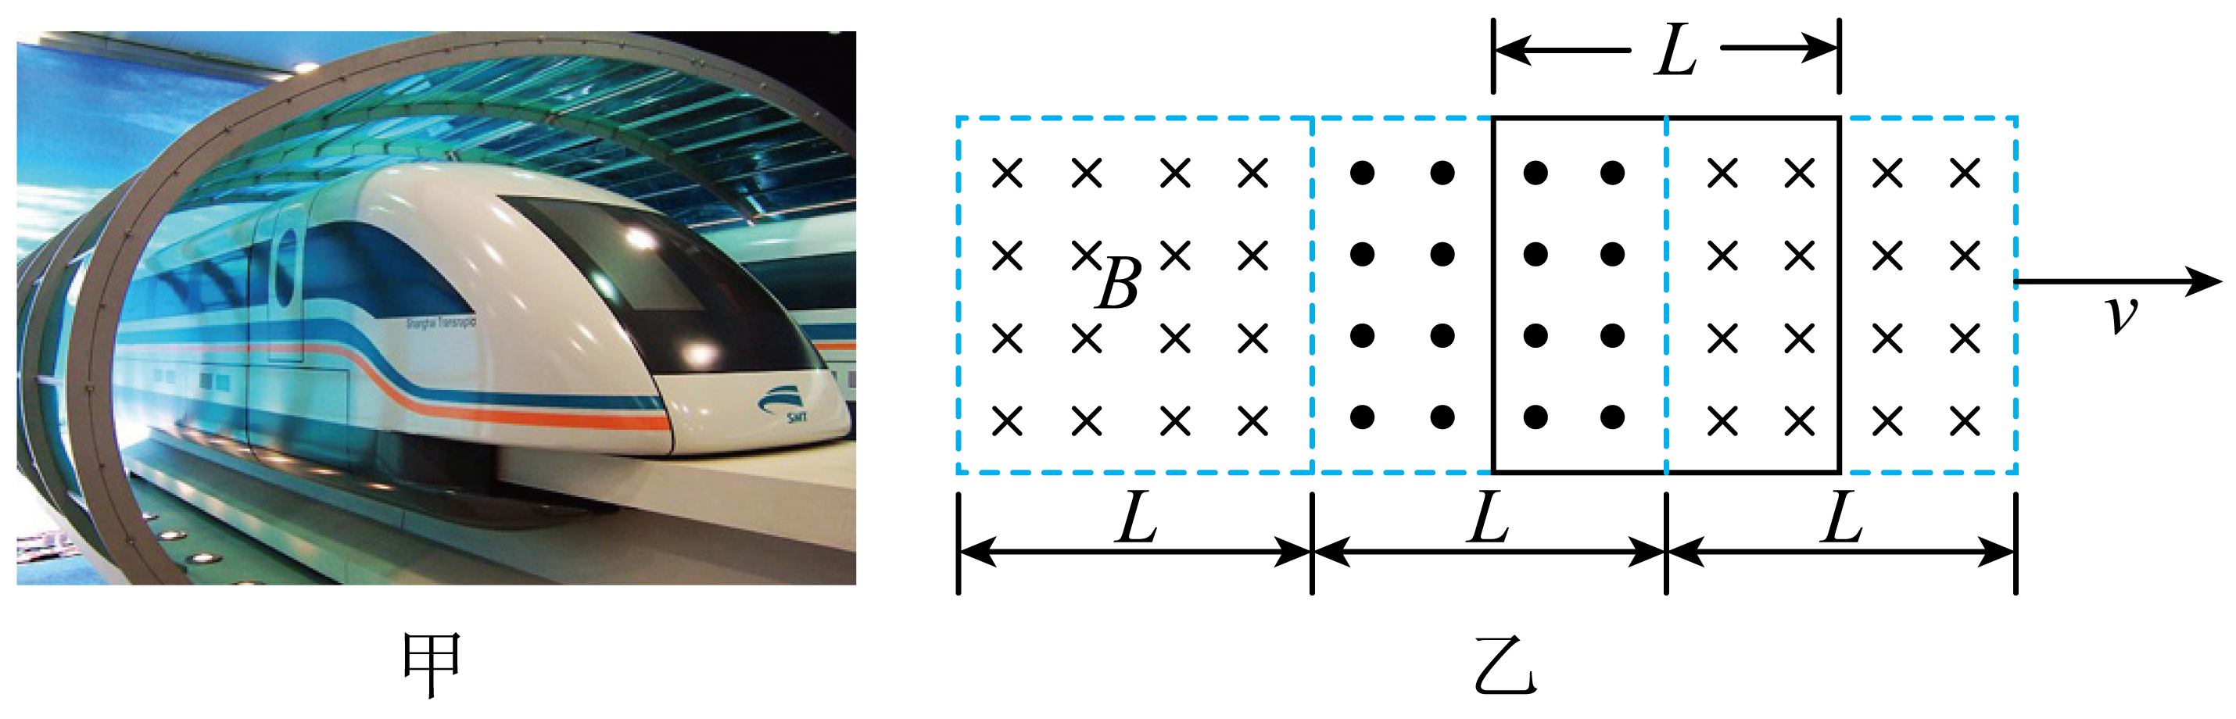
A．列车的最大速度小于v
B．列车的最大速度为v，列车运动的方向与磁场运动的方向相反
C．列车相对磁场位移为2L的过程中通过线框的电荷量为$$\frac{4NBL^{2}}{R}$$
D．列车速度为v′时线框受到的安培力大小为$$\frac{4N^{2}B^{2}L^{2}(v−v^{′})}{R}$$
【答案】AD
【难度】0.65
【知识点】求线框进出磁场时通过导体截面的电量
【详解】A．列车的最大速度如果等于v，磁场与线圈之间无相对速度，线圈中无感应电流产生，则不会产生安培力，故A正确；
B．根据右手定则，当磁场向右运动时，在图示位置时，线圈中产生顺时针方向的感应电流，根据左手定则可知，线圈受到向右的安培力作用而使列车向右运动，即列车运动的方向与磁场运动的方向相同，故B错误；
C．列车相对磁场位移为2L的过程中通过线框的电荷量为0，故C错误；
D．列车速度为v′时线框中产生的感应电动势为
$$E=2NBL(v−v^{′})$$
受到的安培力大小为
$$F=2NBIL=2NBL\frac{2NBL(v−v^{′})}{R}=\frac{4N^{2}B^{2}L^{2}(v−v^{′})}{R}$$
故D正确。
故选AD。
16．如图所示，水平线MN下方有垂直纸向里的匀强磁场，磁场的磁感应强度大小为B，边长为L、质量为m、电阻为R的正三角形金属线框ACD在MN上方由静止释放，释放时，AC边离MN的高度为h，线框在向下运动过程中，始终在垂直磁场的竖直面内，AC边始终水平，当AC边刚要进磁场时，线框的加速度为零，重力加速度为g，则（ ）
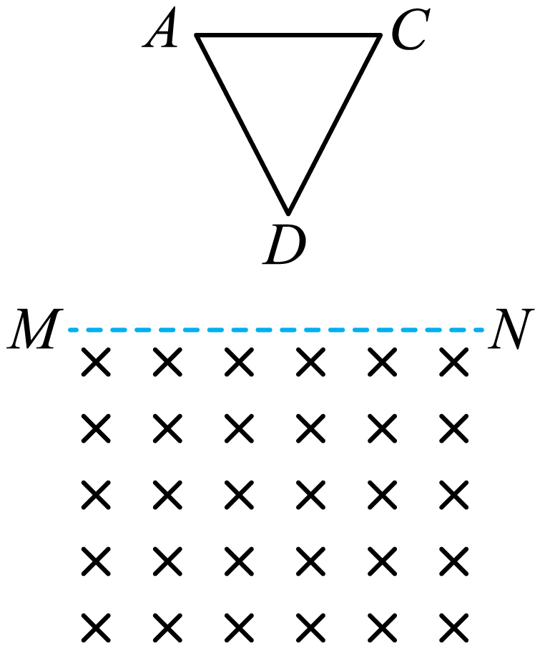
A．线框进磁场过程可能一直做减速运动
B．线框进磁场过程中，通过线框截面的电量为$$\frac{\sqrt{3}BL^{2}}{4R}$$
C．线框进磁场过程中，线框中产生的焦耳热为$$mg\left(h−\frac{m^{2}gR^{2}}{2B^{4}L^{4}}\right)$$
D．线框完全进入磁场后继续向下运动过程中，A、C两端的电势差为0
【答案】BC
【难度】0.4
【知识点】线框进出磁场产生的等效电路相关计算、求线框进出磁场时电阻上生热、求线框进出磁场时通过导体截面的电量
【详解】A．由于线框刚进磁场时安培力很小，因此一定是先加速运动，A项错误；
B．线框进磁场过程中通过线框截面的电量为
$$q=\frac{B}{R}⋅\frac{\sqrt{3}}{4}L^{2}=\frac{\sqrt{3}BL^{2}}{4R}$$
B项正确；
C．设线框AC边刚要进磁场时线框的速度为v，则
$$\frac{B^{2}L^{2}v}{R}=mg$$
解得
$$v=\frac{mgR}{B^{2}L^{2}}$$
根据能量守恒
$$Q=mgh−\frac{1}{2}mv^{2}=mg\left(h−\frac{m^{2}gR^{2}}{2B^{4}L^{4}}\right)$$
C项正确；
D．线框完全进入磁场后继续向下运动过程中，由于导体切割磁感线，A、C两端的电势差不为0，D项错误。
故选BC。
17．如图所示，一阻值为$$R$$、质量为$$m$$、边长为$$l$$的匀质正方形闭合导体线框$$abcd$$位于竖直平面内，其下方存在一系列宽均为$$l$$的强磁场区，磁场方向与线框平面垂直，各磁场区的上下边界及线框$$cd$$边均水平。线框$$cd$$边到第1磁场区上边界的距离为$$h_{1}$$。线框从静止开始下落，在通过每个磁场区时均做匀速运动，且通过每个磁场区的速度均为通过其上一个磁场速度的2倍。重力加速度人小为$$g$$，不计空气阻力。求：
（1）第10个磁场区磁感应强度的大小（用$$B_{10}$$表示）与第1个磁场区磁场强度的大小（用$$B_{0}$$表示）所满足的关系。
（2）线框穿过第1磁场区产生的焦耳热$$Q_{1}$$。
（3）从线框开始下落至$$cd$$边到达第11磁场区上边界的过程中，线框下落的高度$$H$$及线框产生的总热量$$Q$$。
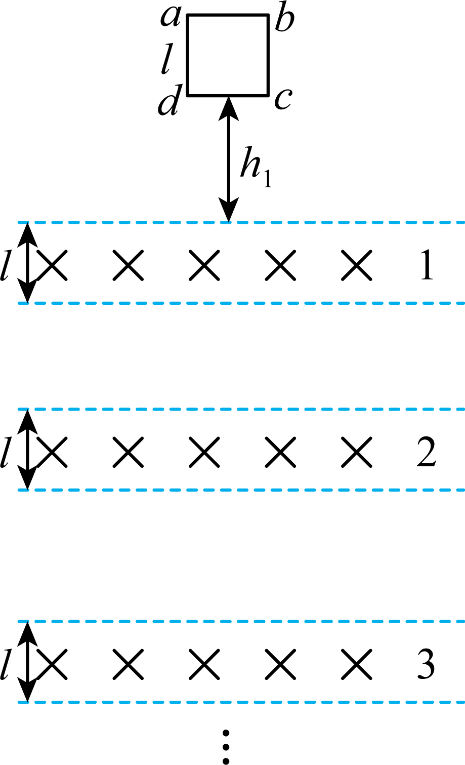
【答案】（1）$$B_{10}=\frac{\sqrt{2}}{32}B_{0}$$；（2）$$Q_{1}=2mgl$$；（3）$$Q=20mgl$$
【难度】0.85
【知识点】线框进出磁场产生的等效电路相关计算、求线框进出磁场时电阻上生热
【详解】（1）设线框在第$$n$$个和第$$n+1$$个磁场区的速度大小分别为$$v_{n}$$、$$v_{n+1}$$，则感应电动势为
$$E=Blv$$
感应电流为
$$I=\frac{E}{R}=\frac{Blv}{R}$$
安培力为
$$F=\frac{B^{2}l^{2}v}{R}$$
由平衡条件得
$$mg=\frac{{B_{n}}^{2}l^{2}v_{n}}{R}$$，$$mg=\frac{B_{n+1}^{2}l^{2}v_{n+1}}{R}$$
又有
$$v_{n+1}=2v_{n}$$
联立解得
$$B_{n+1}=\frac{1}{\sqrt{2}}B_{n}$$
则
$$B_{10}={(\frac{1}{\sqrt{2}})}^{9}B_{0}=\frac{\sqrt{2}}{32}B_{0}$$
（2）根据题意可知线框匀速穿过，根据能量守恒定律可知，损失的机械能转化为电能，有
$$Q_{1}=2mgl$$
（3）设$$cd$$边加速下落的总距离为$$h$$，匀速下落的总距离为$$L$$，由运动学公式得
$$h=\frac{{v_{11}}^{2}}{2g}$$，$${v_{1}}^{2}=2gh_{1}$$，$$v_{11}=2^{10}v_{1}$$
又有
$$L=2×(11−1)l$$
联立解得
$$H=h+L=2^{20}h_{1}+20l$$
穿过每个磁场的过程中产生焦耳热，因匀速穿过，焦耳热和重力势能相互转化，因此穿过每个磁场焦耳热相同，由能量守恒定律得
$$Q=20mgl$$

